Usando el comando pwd
1) ¿Que significa “pwd”?
PWD significa print working directory, es decir, imprimir directorio de trabajo.

2) ¿Qué acción realiza este comando?
Se utiliza para imprimir el nombre del directorio actual.

3) Qué devuelve si lo ejecuta en el momento que inicia el terminal?
/home/nombredeusuario

4) ¿Por qué inicia en ese directorio?
Porque es el directorio del usuario que está en ese momento.

Listando archivos y directorios

5) ¿Qué realiza el comando ls? ¿Cuál es su sintaxis?
Ls muestra la información acerca de los ficheros.
Su sintaxis es LS [OPCION] .. [FICHERO].

6) Liste el contenido del directorio actual
utilice las opciones -lai… ¿Qué resultado obtuvo? ¿Qué información le brinda
el listado? ¿Qué significa la cadena drwxrwxr-x o alguna similar que muestra en su
listado?

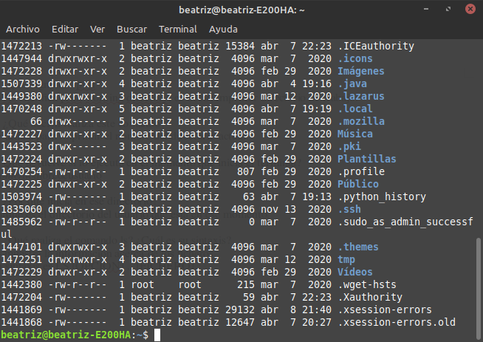

- Brinda información sobre el peso de los ficheros, la fecha, el usuario y los tipos de permiso.
- Las cadenas tipo “drwxrwxr-x” muestran los tipos de permiso para acceder al fichero.

7) - Investigue para que sirven las siguientes opciones, y compruébelas:
-F añade un indicador a las entradas.
-l Utiliza un formato de listado largo.
-a No oculta las entradas que comienzan con . (“punto”).
-s Muestra el tamaño de cada fichero en bloques.chivos comprimidos
-t Ordena por fecha de modificación, el más reciente primero.
-R Muestra los subdirectorios recursivamente.
-i Muestra el número de índices de cada fichero.

8) - ¿Cómo podría listarse el contenido de un directorio diferente al directorio actual?
Para mostrar el contenido de un directorio actual se debe poner ls [DIRECTORIO].

9) Ingrese el comando ls --color /etc y a continuación . ¿Qué significa cada color?
Añade un color a los directorios.
Verde: Archivos ejecutables
Negro: Archivo normal
Azul: Directorios o carpetas
Celeste: Enlace simbólico
Rojo: Archivos comprimidos
Magenta: Archivos de imágenes.

Cambiar de direcotrio
10) ¿Qué significa el acrónimo “cd”?
CD significa “Change Directory”, que es, “Cambiar directorio” en español.

11) Verifique su directorio actual. Utilice las rutas relativas para ingresar al directorio /etc/cron.d Una vez alcanzado el directorio mencionado en el punto anterior, escriba cd y presione ¿qué ocurrió? Compare este efecto con el resultado de usar cd –
Al utilizar rutas relativas puedo acceder al directorio que yo quiera, en este caso, etc, estaba ubicado en la raíz, por lo que, si no hubiera utilizado rutas relativas, tendría que ubicarme primero allí, para después acceder, mientras que con las rutas relativas se puede hacer de una.
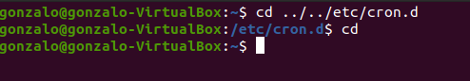

Creando directorios
Para crear un directorio en el directorio de trabajo actual se utiliza el comando mkdir
12) ¿Qué significa mkdir?
Mkdir significa “Make subdirectory”, que en español es “Crear subdirectorio”.
mkdir [opciones] directorio...

Opciones de POSIX: [-p] [-m modo]

Opciones de GNU (en la forma más corta): [-p] [-m modo] [--verbose] [--help] [--version]
[--]

13) Dentro del directorio home del usuario crear la siguiente estructura:
-nuevo1
-nuevo11
-nuevo12
-nuevo2
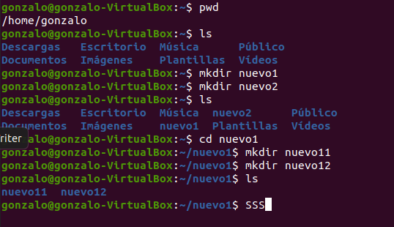

Creando archivos vacíos
Para crear un archivo vacío nos valdremos del comando touch
Sintaxis: touch <nombrearchivo>

14) Crear los siguientes archivos en las ubicaciones indicadas: nuevo1/archivo1 nuevo1/archivo2
nuevo2/archivo3
nuevo1/nuevo11/archivo11
nuevo1/nuevo12/archivo12
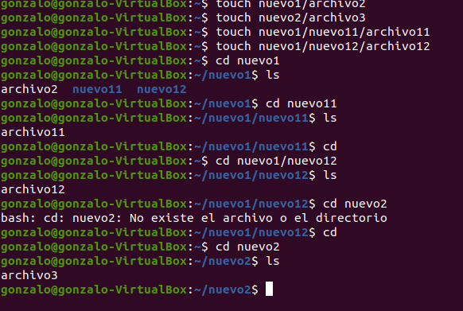
15) Liste los archivos del directorio nuevo1. ¿Qué tamaño tienen los archivos?
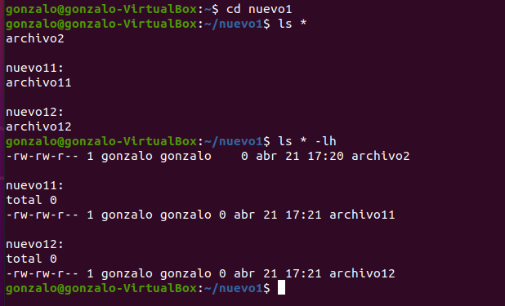
los archivos tienen un tamaño de 0, puesto a que las carpetas tienen con resultado de peso igual a 0 bytes

Copiando archivos
Para copiar un archivo se utiliza el comando cp (abreviación de copy).
Sintaxis: cp <opciones> <origen> <destino>

16) Investigue las opciones más comunes.
-a, –archive: archivos de almacenamiento. Es una forma de indicarla que al realizar la copia, intente conservar la mayor cantidad posible de la estructura original de archivos, atributos y metadatos asociados.
-f: forzar la copia eliminando el archivo de destino si es necesario. Esta opción no tiene efecto si se usa la opción -n / –no-clobber.
-i, –interactive: Establece que se debe preguntar antes de sobrescribir. Sobrescribe la opción -n.
-l: archivos de enlace en lugar de copiar.
-L: seguir enlaces simbólicos.
-b --backup: Crea una copia en la memoria intermedia (también llamada buffer) si el archivo original y el destino tienen el mismo nombre, pero diferente contenido.
17) Dentro de la carpeta nuevo1:
- Genere el archivo archnuevo12 como una copia del archivo1
b- Ingrese ahora el comando cp -i archivo1 nuevo12 y a continuación <ENTER>. ¿Qué ocurrió? ¿Por qué?
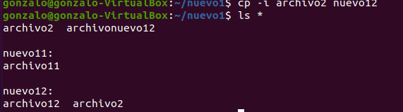
Esto ocurrió porque si estas posicionado donde se encuentra el archivo, ya no hace falta indicarle en donde se encunetra, por otro lado, al no indicarle el nombre que hay que ponerle al archivo copiado, toma el nombre del archivo copiado, y se pega en la carpeta nuevo12 porque se le indica en donde tiene que pegar el archivo.

c- Ingrese ahora el comando cp -f archivo1 nuevo12 y a continuación <ENTER>. ¿Qué ocurrió ahora? ¿Por qué?
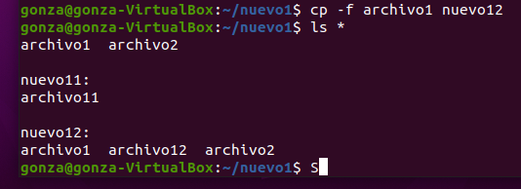
Lo que ocurrió fue que al utilizar -f se forzó la copia para luego sobrescribirlo sin consultar si el archivo ya se encontraba en esa carpeta

d- Ingrese el comando cp archivo1 nuevo12 y a continuación <ENTER>. ¿Y ahora?
lo que paso fue que sobrescribió el archivo donde se encontraba el directorio
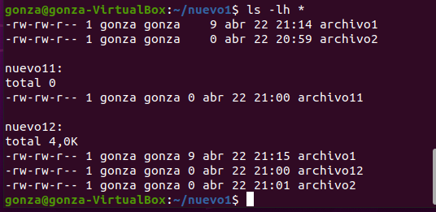

e- Ingrese al subdirectorio nuevo11.
f- Ingrese el comando cp archivo1? ../nuevo12 y a continuación <ENTER>.

g- Liste los archivos que contiene el subdirectorio nuevo12. ¿Ahora, cuántos archivos tiene?
tiene 2 archivos, el archivo11, y el archivo12, esto sucedió ya que el “?” sirve de comodin, se traduciría como cp archivo1 Y todo lo demás caracteres, y copia todos los archivos que empiecen con ese nombre.

18) Utilice el comando cp para copiar todo el contenido del directorio nuevo1 al directorio nuevo12

Moviendo o renombrando archivos
Para mover o renombrar un archivo se utiliza el comando mv (abreviación de
move).
19- Investigue las opciones más comunes.
--backup[=CONTROL] crea una copia de seguridad antes de borrar
-b como --backup pero no acepta ningún argumento
-f, --force no pregunta nunca antes de sobrescribir
-i, --interactive pide confirmación antes de sobrescribir
--strip-trailing-slashes elimina todas las barras finales de cada
argumento ORIGEN
-S, --suffix=SUFIJO reemplaza el sufijo de respaldo habitual
-t, --target-directory=DIRECTORIO mueve todos los argumentos ORIGEN al
directorio DIRECTORIO
-T, --no-target-directory trata DESTINO como fichero normal
-u, --update mueve solamente cuando el fichero ORIGEN
es más moderno que el fichero de destino,
o cuando falta el fichero de destino
-v, --verbose da detalles de lo que va haciendo
-Z, --context establece el contexto de seguridad SELinux del fichero

20) utilice el comando para mover el archivo “archivonuevo12” a la carpeta nuevo12
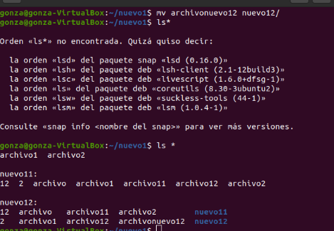
Eliminando archivos
Para eliminar un archivo se utiliza el comando rm (abreviación de remove ).
21) Investigue las opciones mas relevantes
-f, --force descarta los ficheros y argumentos que no existan,
sin preguntar
-i pregunta antes de cada borrado
-I pregunta una vez antes de borrar más de tres ficheros,
o cuando se borra recursivamente; menos intrusivo
que -i, pero todavía protege contra la mayoría de
las equivocaciones
-r, -R, --recursive remove directories and their contents recursively
-d, --dir remueve directorios vacios

22) Elimine archivo1, archivonuevo12 y el directorio nuevo 12
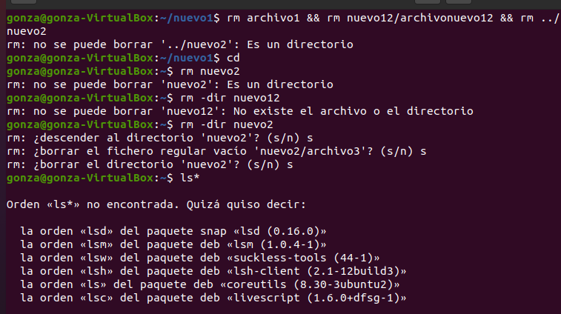

Eliminando directorios vacíos
Para eliminar un directorio vacío se utiliza el comando rmdir (de remove directory).

23) Crear un directorio llamado nuevo3 dentro del directorio home del usuario.
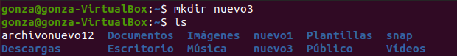

24) Elimine el directorio creado
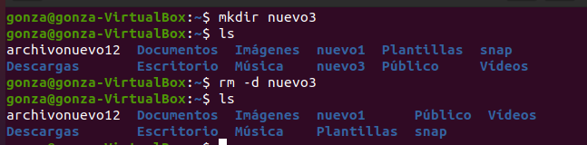

25) - Ingrese el comando rmdir nuevo1 y a continuación. ¿Qué ocurrió? ¿Por qué?
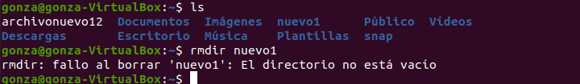
Al usar el comando “rmdir nuevo1”, no se pudo eliminar el directorio, ya que rmdir borra directorios que sean vacíos

